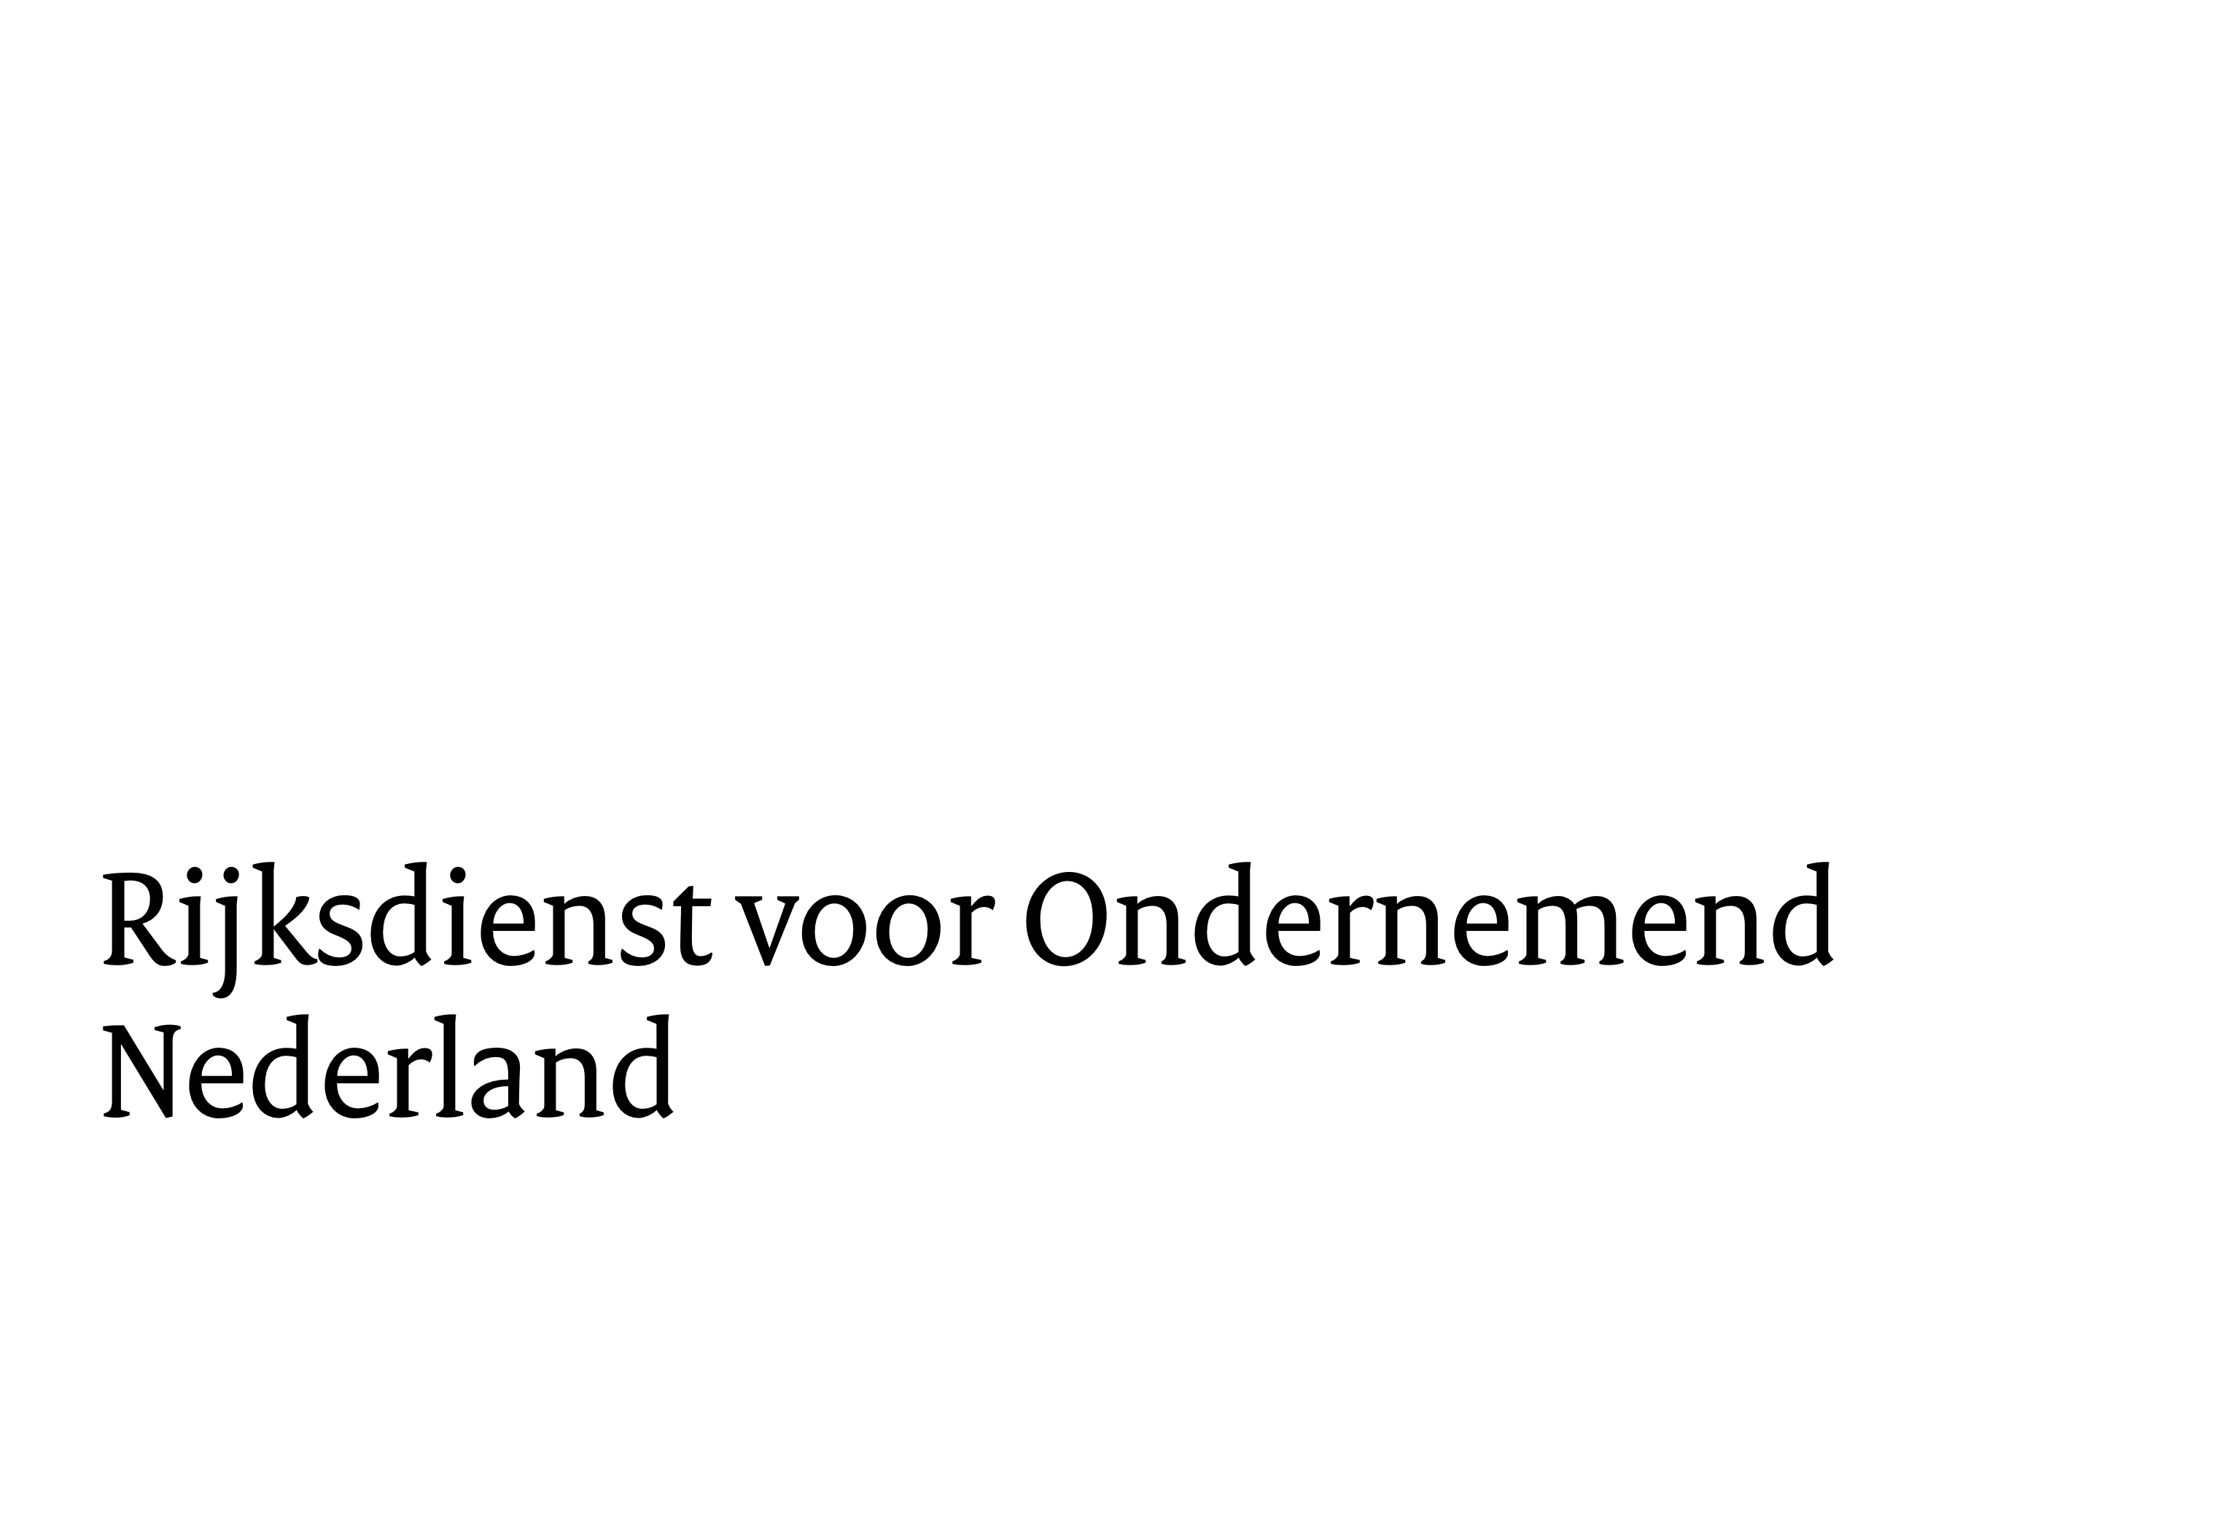

Model

Openbare samenvatting Techbridge-innovatieproject

## Projectgegevens

Projectnumer

|  |
| --- |
|  |

### 

### Penvoerder-aanvrager 1

|  |
| --- |
|  |

### Mede-aanvragers

|  |
| --- |
|  |

### Projecttitel

|  |
| --- |
|  |

### Startdatum project

|  |
| --- |
|  |

### 

### Einddatum project

|  |
| --- |
|  |

## Samenvatting project

### Maximaal ½ A4 voor extern gebruik door RVO. Geef een samenvatting van het TechBridge-innovatieproject in het Nederlands of Engels. Vermeld in de samenvatting enkel algemene en niet-vertrouwelijke informatie.

|  |
| --- |
|  |